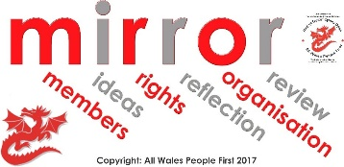 | Gwobrau M.I.R.R.O.R. 2019
Rydym yn cael seremoni wobrwyo yn AdFest ym mis Hydref.
Nod y gwobrau yw dathlu'r pethau gwych y mae hunan-eiriolwyr a grwpiau wedi eu gwneud dros y flwyddyn ddiwethaf.
Mae 6 gwobr.
Gallwch roi eich hun ymlaen ar gyfer 1 dyfarniad neu fwy nag 1 dyfarniad.
Gallwch hefyd roi enw rhywun arall ymlaen ar gyfer gwobr

 | Y 6 gwobr yw
1. Aelodau
Mae'r wobr hon ar gyfer aelod neu aelodau sydd wedi gwneud rhywbeth rhagorol tuag at redeg eu grŵp hunan eiriolaeth.
2. Syniadau
Mae'r wobr hon ar gyfer aelod, neu grŵp, sydd wedi gweithio gydag eraill ar syniad. Dylai'r syniad fod yn rhywbeth sy'n gwella bywydau pobl ag anableddau dysgu yng Nghymru

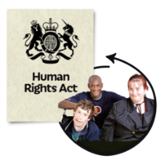 | 3. Hawliau  Bydd y wobr hon yn mynd i aelod neu grŵp sydd wedi helpu pobl i wybod am eu hawliau.
4. Myfyrio
Bydd y wobr hon yn mynd i aelod neu grŵp a all ddangos eu bod wedi dysgu o'u profiadau a gwneud newid.

5. Sefydliad
Mae'r wobr hon ar gyfer grŵp sydd wedi cydweithio i fod yn grŵp cryf ac wedi cynnwys pawb

6. Adolygiad
Mae'r wobr hon ar gyfer grŵp neu aelod sydd wedi cyflawni rhywbeth arbennig

Gallwch chi gyflwyno'ch hun neu rywun arall am ddyfarniad trwy lenwi'r Ffurflen.
Os oes angen mwy o ffurflenni arnoch, gallwch gopïo'r ffurflen hon neu gysylltu â Tracey Drew am ragor.
Ar gyfer pob un o'r gwobrau bydd 3 o bobl ar y rhestr fer. Cysylltir â'r bobl hyn cyn AdFest fel y gallwn gael mwy o wybodaeth.
Cyhoeddir enillydd pob gwobr yn seremoni wobrwyo AdFest ym mis Hydref

Bydd yr enillwyr yn cael eu dewis gan
Gyd-gadeiryddion Bwrdd PGCG a pherson annibynnol arall.

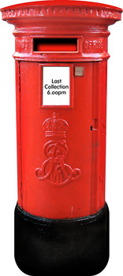 |  | Rhaid dychwelyd pob ffurflen cyn  1 Medi 2019  Anfonwch y ffurflenni i  Tracey Drew  tracey@allwalespeople1st.co.uk  neu Pobl yn Gyntaf Cymru Gyfan  61 Caerleon Rd  Casnewydd  NP19 7BW
The Form

 | Eich enw
 | Enw'r person rydych chi'n ei gyflwyno ar gyfer dyfarniad
Pa ddyfarniad?  Ticiwch 1 dyfarniad yn unig  Os ydych chi am roi eich enw neu enw rhywun arall i lawr am fwy nag un wobr, llenwch ffurflen arall |  | - Aelod  - Syniadau  - Hawliau  - Myfyrio  - Sefydliad  - Adolygiad
Sut allwn ni gysylltu â chi?

Dywedwch wrthym pam rydych chi'n meddwl eich bod chi neu'r person yr ydych chi'n ei gyflwyno yn haeddu cael y wobr hon
Gallwch ddefnyddio geiriau, lluniau, symbolau, lluniau neu DVD i ddweud wrthym pam mae'r unigolyn yn haeddu'r wobr

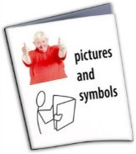
anfonwch y ffurflen hon i |  | Tracey Drew  tracey@allwalespeople1st.co.uk  neu  Pobl yn Gyntaf Cymru Gyfan  61 Caerleon Rd  Casnewydd  NP19 7BW
Rhaid derbyn pob ffurflen erbyn 1 Medi 2019

